Meurthe
Lengte | 159 km
Hoogte van de bron | 1190 m
Debiet | 41 m³/s
Stroomgebied | 3085 km²
Van | Vogezen (bergketen én departement)
Naar | de Moezel
Stroomt door | Lotharingen
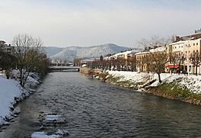
- De Meurthe is een rivier in Lotharingen, Frankrijk.
- Hij ontspringt op de Vogezen tussen de Hohneck en de col de la Schlucht.
- Hij mondt uit in de Moezel bij Frouard.

De rivier doorkruist twee departementen in Lotharingen:
Vosges
Meurthe-et-Moselle
- De belangrijkste zijrivieren zijn de Fave, de Rabodeau, de Plaine, de Vezouze, de Mortagne en de Sânon.

- De volgende steden liggen aan de Meurthe: Fraize, Saint-Dié-des-Vosges, Raon-l'Étape, Baccarat, Lunéville, en tenslotte Nancy even voor de samenvloeiing met de Moezel.

Geschiedenis
- Tot 1871 was er in Frankrijk ook een departement van de Meurthe; daarnaast was er een departement met de naam Moselle.
- In dat jaar werd van deze beide departementen een deel Duits (zie Elzas-Lotharingen).
- De Frans gebleven delen werden samengevoegd tot het departement Meurthe-et-Moselle.
- Toen in 1921 ook de rest van Lotharingen weer Frans werd, bleef die grens behouden. Duits-Lotharingen werd nu het departement Moselle.

